ＣＴ・ＭＲＩ検査 検査依頼内容詳細
＊紹介状扱いとなりますので、必ずご記載ください（別途紹介状は不要です）。

紹介目的 | □検査 □診察と検査
検査内容 | □ＣＴ単純 □ＣＴ造影（直近3カ月以内の血液データ（クレアチニン）が必要になります）
患者状態 | ＊記入必須 アレルギー（無・有： ） 腎障害（無・有） 喘息（無・有）  糖尿病内服（無・有： ） 女性のみ 妊娠（無・有）
依頼部位 | □頭部 □頚部 □胸部 □全腹部（肝臓～骨盤腔）□上腹部（肝臓～腎臓）□骨盤部  □頸椎 □胸椎 □腰椎 □仙骨・尾骨
 | □胸部～上腹部 □胸部～全腹部
 | □上肢（Ｒ・Ｌ・両）（部位： ） □下肢（Ｒ・Ｌ・両）（部位： ）
 | □その他部位（ ）
主訴または病名［ ］ |  | 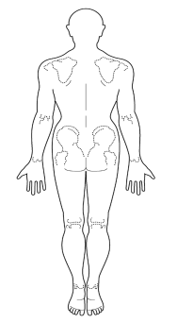  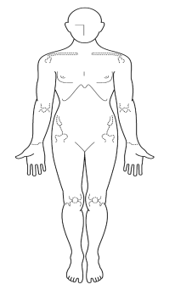  シェーマ
症状：
検査目的：

※こちらの欄は必ずご記入いただきますようお願い致します。
ＣＴ検査
ＭＲＩ検査
紹介目的 | □検査 □診察と検査
検査内容 | □ＭＲＩ単純 □ＭＲＩ造影（直近3カ月以内の血液データ（クレアチニン）が必要になります）
患者状態 | ＊記入必須 アレルギー（無・有： ） 腎障害（無・有） 喘息（無・有）  糖尿病内服（無・有： ） 女性のみ 妊娠（無・有）
患者情報 | ＊記入必須 体内金属（無・有： ） ペースメーカー（無・有）
依頼部位 | □頭部 □頭部ＭＲＡ □頚部MRA □頚部 □その他ＭＲＡ（部位： ）□眼窩
 | □胸部 □上腹部 □ＭＲＣＰ □骨盤部 |  | □頸椎 □胸椎 □腰椎 □仙骨・尾骨
 | Ｒ・Ｌ | □肩関節 □肘関節 □手関節 □股関節 □膝関節 □足関節
 | Ｒ・Ｌ | □上腕 □前腕 □大腿 □下腿 □手 □足
 | □その他部位（ ）
主訴または病名［ ］ |  |  |  | シェーマ
症状：
検査目的：

※こちらの欄は必ずご記入いただきますようお願い致します。
医療連携室（直通TEL）03-5696-1871（平日8:30～17:00、土曜8:30～12:00）

